**江苏省2023年普通高中学业水平合格性考试调研生物试题**

学校:___________姓名：___________班级：___________考号：___________

**一、单选题**

1．大熊猫是我国珍稀保护动物，其生命活动的基本单位是（    ）

A．细胞 B．组织 C．器官 D．系统

2．下列生物中，属于真核生物的是（    ）

A．蓝细菌 B．大肠杆菌 C．支原体 D．银杏

3．在下列有机化合物中，人体细胞内含量最多的一种是（    ）

A．脂质 B．糖类 C．蛋白质 D．核酸

4．糖类分为单糖、二糖和多糖，下列糖中，属于单糖的是（    ）

A．葡萄糖 B．绵白糖 C．蔗糖 D．淀粉

5．下图是组成核酸的两种核苷酸的分子结构简图，其元素组成是（    ）

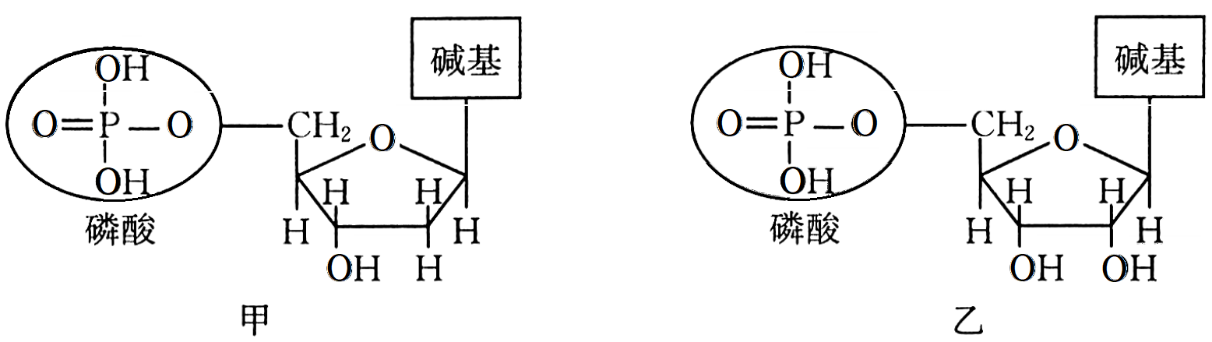

A．C、H B．C、H、O

C． C、H、O、P D．C、H、O、N、P

6．蛋白质等生物大分子是由许多单体连接而成的多聚体。组成蛋白质的单体是（    ）

A．核苷酸 B．氨基酸 C．乳酸 D．五碳糖

7．2022年10月1日，世界著名的结构生物学家颜宁宣布全职回国工作，她的研究成果“人类葡萄糖转运蛋白GLUT1的三维晶体结构”解决了困扰科学家50年的问题。人体细胞中与合成转运蛋白GLUT1无关的细胞器是（    ）

A．核糖体 B．内质网 C．高尔基体 D．中心体

8．人体肌肉细胞中能够合成ATP的细胞器是（    ）

A．线粒体 B．核糖体 C．叶绿体 D．中心体

9．细胞质膜能控制物质进出细胞及进行细胞间的信息交流，细胞内也有类似的结构实现核质之间频繁的物质交换和信息交流，该结构是（    ）

A．核膜 B．核孔 C．核仁 D．内质网

10．下图是K＋通过转运蛋白进出细胞的示意图。该物质通过甲方式进入细胞的运输方式是（ ）

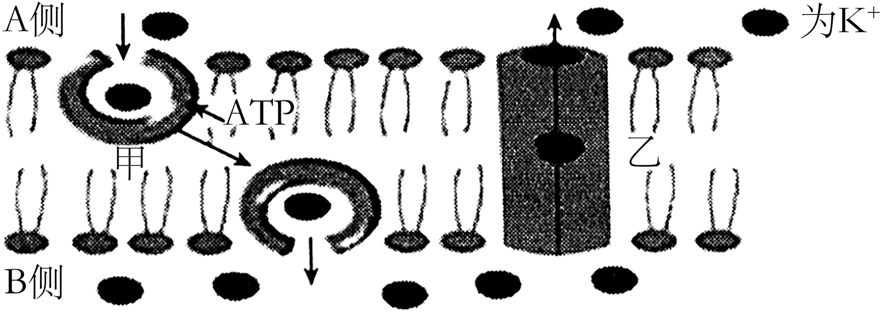

A．胞吞 B．胞吐 C．主动运输 D．协助扩散

11．绿色植物的光合作用在维持自然界碳一氧平衡中起重要作用。下图为叶绿体的结构示意图，光合作用产生氧气的部位是（    ）

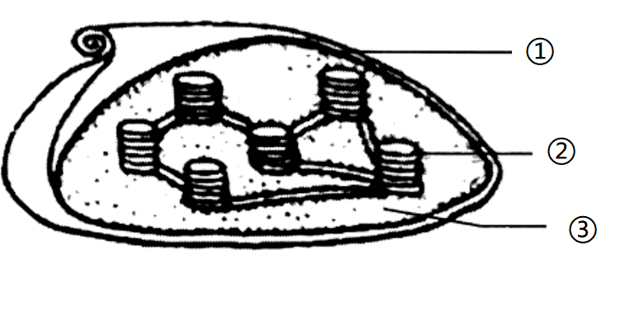

A．① B．② C．③ D．②③

12．嫩肉粉的主要作用是利用其中的酶对肌肉组织中的有机物进行分解，使肉类制品口感鲜嫩。由此可推测嫩肉粉中能起分解作用的酶是（    ）

A．纤维素酶 B．淀粉酶 C．脂肪酶 D．蛋白酶

13．某光照条件下，测得大棚中生菜叶片的CO2吸收量和释放量相等，要使其CO2吸收量大于释放量，可采取的措施有(     )

A．提高温度 B．提高O2浓度 C．提高光照强度 D．提高N2浓度

14．夏天吃西瓜时，会流出甜甜的汁液，该汁液主要来自下列哪个细胞器（    ）

A．叶绿体 B．液泡 C．线粒体 D．高尔基体

15．下列关于ATP的说法中，正确的是（    ）

A．属于多肽类物质

B．分子中含有三个不稳定化学键

C．具有催化功能

D．生命活动的直接能源物质

16．如图为某种生物细胞进行有丝分裂某时期的显微照片，该时期为（    ）

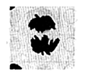

A．前期

B．中期

C．后期

D．末期

17．老鼠的胚胎发育过程中，指间是有蹼存在的，但生出的幼鼠指间无蹼，这些蹼消失的原因是（ ）

A．细胞分化 B．细胞凋亡 C．细胞分裂 D．细胞癌变

18．图为某生理活动的一个过程，这一生理活动称为( )

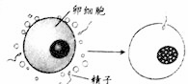

A．受精作用

B．减数分裂

C．精子发育

D．卵细胞发育

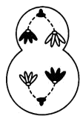19．如图为动物细胞减数分裂过程中某一时期的示意图，该细胞的名称为（    ）

A．初级精母细胞

B．精原细胞

C．初级卵母细胞

D．次级卵母细胞

20．一种生物的同一种性状的不同表现类型被称之为相对性状。下列不属于相对性状的是

A．兔的白毛与黑毛 B．人的体重与身高

C．豌豆的红花与白花 D．水稻的糯性与非糯性

21．让杂合高茎豌豆自交，后代中出现高茎和矮茎两种豌豆，且两者的比例大约为3∶1，这种现象在遗传学上称为

A．性状分离 B．诱发突变 C．染色体变异 D．自然突变

22．下列基因型的个体中，只能产生一种配子的是（    ）

A．Aa B．AaBb C．AABB D．AaBB

23．孟德尔为了验证他所发现的遗传规律，巧妙地设计了测交实验。下列选项中，属于测交实验的是（ ）

A．AaBb×AaBb B．AaBb×aabb

C．Aabb×AaBb D．AABB×aaBb

24．在双链DNA分子中，碱基通过氢键连接成碱基对，与A（腺嘌呤）配对的碱基是（  ）

A．G（鸟嘌呤） B．C（胞嘧啶）

C．A（腺嘌呤） D．T（胸腺嘧啶）

25．在“噬菌体侵染细菌”的实验中，赫尔希和蔡斯使用了放射性同位素32S和35P，以证明

A．DNA是遗传物质

B．蛋白质是遗传物质

C．S是构成核酸的主要元素

D．P是构成蛋白质的主要元素

26．下图表示遗传信息传递的一般规律，该规律简称为遗传学的

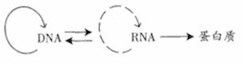

A．分离定律 B．中心法则

C．自然选择 D．共同进化

27．达尔文曾发现一种兰花具有细长的花矩，花矩顶端贮存的花蜜可为传粉昆虫提供食物，他断定一定有一种具有细长口器的昆虫可以从花矩中吸到花蜜。50年后的确发现了这样的昆虫，这一事实表明（   ）

A．该兰花是独立进化的

B．该花矩没有生物学意义

C．任何物种都不是独立进化的

D．该昆虫的细长口器是独立进化的

28．某核酸为蛋白质合成的直接模板，下图为其结构示意图。该核酸为(     )

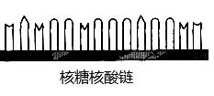

A．mRNA B．rRNA

C．tRNA D．DNA

29．下列选项中，可发生碱基互补配对的是

A．DNA与mRNA B．mRNA与氨基酸

C．tRNA与氨基酸 D．氨基酸与DNA

30．真核生物的基因本质是（    ）

A．有遗传效应的DNA片段 B．有遗传效应的氨基酸片段

C．DNA片段 D．氨基酸片段

31．基因A受到X射线照射，可能突变成a1，也可能突变成a2。这说明基因突变（    ）

A．具有随机性 B．具有不定向性

C．具有低频性 D．都是有害的

32．下图①为某染色体的结构示意图,由①变异而成的染色体②～⑤中,属于染色体增加某一片段而引起变异的是(　 　)

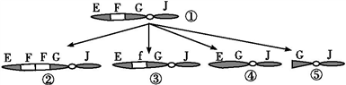

A．② B．③ C．④ D．⑤

33．杂交育种是改良作物品质和提高作物产量的常用方法，它所依据的主要遗传学原理是（ ）

A．染色体数目增加 B．基因重组

C．染色体数目减少 D．基因突变

34．癌症严重威胁着人类的健康，不当的饮食会增加癌症发生的可能性。日常生活中，为预防癌症的发生，应尽量避免摄入（   ）

A．绿色蔬菜 B．新鲜水果 C．食用菌 D．发霉食物

35．人类遗传病是由遗传物质改变引起的疾病。下列疾病属于人类遗传病的是（    ）

A．流行性感冒 B．呆小症 C．红绿色盲 D．骨折

36．狮与虎属于两个不同的物种，在自然状态下一般不能自由交配，即使交配成功，产生的后代——狮虎兽也是不可育的，这种现象在生物学上称为（    ）

A．地理隔离 B．生殖隔离 C．诱变育种 D．无性繁殖

37．生物体基因的碱基序列保持不变，但基因表达和表型可发生遗传变化的现象称为（    ）

A．显性遗传 B．隐性遗传 C．表观遗传 D．伴性遗传

38．花生中含有多种营养成分，为了检测花生种子中是否含有脂肪，应选取的试剂是（    ）

A．苏丹III染液 B．龙胆紫溶液

C．双缩脲试剂 D．斐林试剂

39．与无机催化剂相比，酶在发挥催化作用时有着一定的特性。如图所示装置可用于验证酶具有（    ）

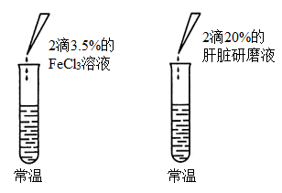

A．多样性 B．高效性 C．专一性 D．作用条件较温和

40．在“探究酵母菌细胞呼吸的方式”实验中，在2mL培养液滤液中加入0.5mL酸性重铬酸钾，其目的是检测酵母菌细胞呼吸是否产生（    ）

A．CO2 B．H2O C．丙酮酸 D．酒精

**四、非选择题**

41．下图为蚕豆叶肉细胞中光合作用、有氧呼吸过程中氢和碳的转移途径，其中①～⑧表示有关生理过程，a、b表示相关物质。请回答下列问题。

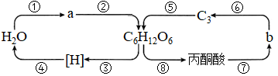

(1)图中a、b表示的物质分别为 、 。

(2)在氢的转移途径①～④中，过程①进行的场所是 。在碳的转移途径⑤～⑧中，需要消耗ATP的过程是 填序号）。

(3)若用18O标记①过程中的H2O，则图中最先能检测到18O的物质是 。

42．下图表示蜘蛛的丝腺细胞合成蛛丝蛋白的部分过程，①～③表示相关物质或结构，下表为部分氨基酸的密码子。请回答下列问题。

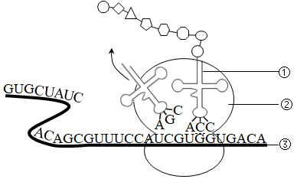

|  |  |
| --- | --- |
| 氨基酸 | 密码子 |
| 丝氨酸 | AGC、AGU、UCG、UCA、UCC、UCU |
| 苏氨酸 | ACU、ACC、ACG、ACA |
| 色氨酸 | UGG |

(1)该图所示过程在遗传学称为 。

(2)图中物质①识别并转运的氨基酸是 。

(3)图中物质③合成的场所是 ，若③上某片段的序列为···CCAUCGGUU···，则其模板上的剪辑序列为 。

(4)该过程中，一分子物质③可以相继结合多个结构②，其意义是 。

43．半乳糖血症是由一对等位基因（A、a）控制的遗传病。下图为一个半乳糖血症的家族系谱图。请回答下列问题。

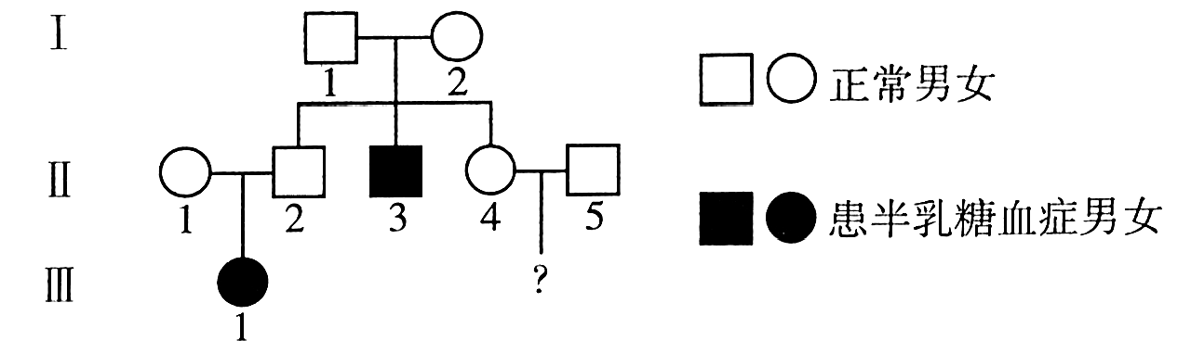

(1)半乳糖血症由 性基因控制，该致病基因位于 染色体上。

(2)II2的基因型是 。II1和II2再生一个正常小孩的概率是 （概率用分数表示）。

(3)调查发现，该地区正常人群中半乳糖血症基因携带者概率为2％，若II4和II5生一正常小孩，则该小孩携带致病基因的概率是 （概率用分数表示）。

44．洋葱（如图）是中学实验室常见的材料之一。兴趣小组的同学利用洋葱进行了以下系列实验，请回答下列问题。

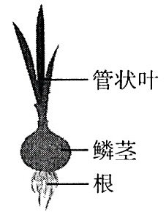

(1)在实验室里提取洋葱管状叶中的色素时，为防止色素被破坏，研钵中应加入适量 （物质）。

(2)利用质量浓度为0.3g·mL-1的蔗糖溶液处理鳞片叶外表皮细胞，可在光学显微镜下观察到细胞壁与 逐渐分离的现象。

(3)为观察植物细胞的有丝分裂，兴趣小组同学利用洋葱根尖细胞行了相关实验。请完成下表：

|  |  |
| --- | --- |
| 实验步骤 | 简要操作 |
| ① | 剪去洋葱根尖2～3mm，立即放入盛有盐酸和酒精混合液（1：1）的玻璃皿中，在室温下处理3～5 min |
| 漂洗 | 待根尖软化后，用镊子取出，放入盛有清水的玻璃皿中漂洗10min左右 |
| 染色 | 将根尖放入一定浓度的② 溶液中染色3～5min |
| 制片 | 用镊子将这段根尖取出来，放在载玻片上，加一滴清水，并用镊子尖把根尖弄碎，盖上盖玻片。然后，用拇指轻轻地按压盖玻片 |
| 观察 | 把制成的装片放在低倍镜下观察，找到分生区细胞后，换上高倍镜，观察各分裂期细胞内③ 的特点 |

**参考答案：**

|  |  |  |  |  |  |  |  |  |  |  |
| --- | --- | --- | --- | --- | --- | --- | --- | --- | --- | --- |
| **题号** | 1 | 2 | 3 | 4 | 5 | 6 | 7 | 8 | 9 | 10 |
| **答案** | A | D | C | A | D | B | D | A | B | C |
| **题号** | 11 | 12 | 13 | 14 | 15 | 16 | 17 | 18 | 19 | 20 |
| **答案** | B | D | AC | B | D | C | B | A | C | B |
| **题号** | 21 | 22 | 23 | 24 | 25 | 26 | 27 | 28 | 29 | 30 |
| **答案** | A | C | B | D | A | B | C | A | A | A |
| **题号** | 31 | 32 | 33 | 34 | 35 | 36 | 37 | 38 | 39 | 40 |
| **答案** | B | A | B | D | C | B | C | A | B | D |

1．A

【分析】动物体的结构层次由小到大依次是细胞→组织→器官→系统→动物体，与动物体的结构层次相比，植物体的结构层次无系统。即细胞→组织→器官→植物体。

【详解】生物体生命活动的基本单位是细胞，所以大熊猫的生命活动的基本单位也是细胞，A正确。

故选A。

2．D

【分析】常考的真核生物：绿藻、衣藻、真菌（如酵母菌、霉菌、蘑菇）、原生动物（如草履虫、变形虫）及动、植物。

常考的原核生物：蓝藻（蓝细菌）、细菌（如乳酸菌、硝化细菌、大肠杆菌等）、支原体、衣原体、放线菌。另外，病毒既不是真核生物也不是原核生物。

【详解】ABC、蓝细菌、大肠杆菌、 支原体都属于原核生物，ABC不符合题意；

D、银杏是高等植物是真核生物，D符合题意。

故选D。

3．C

【分析】组成生物体的化合物包括有机物和无机物，有机物包括：蛋白质、核酸、糖类和脂质；无机物包括：水、无机盐。组成生物体的化合物中，水是含量最多的化合物，蛋白质是含量最多的有机化合物。

【详解】组成生物体的化合物中，含量最多的无机化合物是水，含量最多的有机物是蛋白质，其含量占细胞鲜重的7%～9%，占细胞干重的50%以上。因此，人体细胞中含量最多的有机化合物是蛋白质。C正确。

故选C。

4．A

【分析】糖类分为单糖、二糖和多糖，其中单糖包括五碳糖（核糖和脱氧核糖）和六碳糖（葡萄糖、果糖、半乳糖），二糖包括麦芽糖、蔗糖和乳糖，多糖包括淀粉、纤维素和糖原。

【详解】A、葡萄糖属于单糖中的六碳糖，A正确；

B、绵白糖主要成分是蔗糖，蔗糖属于二糖，B错误；

C、蔗糖属于二糖，是由一分子葡萄糖和一分子的果糖组成的，C错误；

D、淀粉是植物细胞中的多糖，D错误。

故选A。

5．D

【分析】无论脱氧核糖核苷酸还是核糖核苷酸，都是一分子磷酸、一分子五碳糖、一分子含氮碱基组成的。

【详解】磷酸的组成元素是H、O、P，五碳糖的组成元素是C、H、O，含氮碱基的组成C、H、O、N，所以核苷酸的元素组成为C、H、O、N、P，D符合题意。

故选D。

6．B

【分析】蛋白质的基本组成单位是氨基酸，蛋白质是由氨基酸聚合形成的生物大分子；核酸的基本组成单位是核苷酸，核酸是由核苷酸聚合形成的生物大分子；淀粉、纤维素、糖原的基本组成单位都是葡萄糖，是由葡萄糖聚合形成的生物大分子。

【详解】蛋白质是由许多氨基酸连接而成的多聚体，因此蛋白质的单体是氨基酸，B正确，ACD错误。

故选B。

7．D

【分析】分泌蛋白的合成与分泌过程：核糖体合成蛋白质→内质网进行粗加工→内质网“出芽”形成囊泡→高尔基体进行再加工形成成熟的蛋白质→高尔基体“出芽”形成囊泡→细胞膜，整个过程还需要线粒体提供能量。

【详解】分泌蛋白合成与分泌过程：核糖体合成蛋白质→内质网进行粗加工→高尔基体进行再加工形成成熟的蛋白质→细胞膜，据题意可知，葡萄糖转运蛋白GLUT1属于膜蛋白，合成场所是核糖体，加工场所是内质网和高尔基体，因此核糖体、内质网和高尔基体都与合成转运蛋白GLUT1有关，D符合题意，ABC不符合题意。

故选D。

8．A

【分析】合成ATP的细胞器是线粒体和叶绿体，在人体内只有线粒体，没有叶绿体。

【详解】A、线粒体是合成ATP的场所，A正确；

B、核糖体是合成蛋白质的场所，B错误；

C、叶绿体的作用是进行光合作用，在人体内没有，C错误；

D、中心体与纺锤体的形成有关，不形成ATP，D错误。

故选A。

【点睛】

9．B

【分析】细胞核包括核膜(将细胞核内物质与细胞质分开)、染色质(DNA和蛋白质)、核仁(与某种RNA(rRNA)的合成以及核糖体的形成有关)、核孔(核膜上的核孔的功能是实现核质之间频繁的物质交换和信息交流)。

【详解】在细胞核中，核孔是大分子物质进出细胞核的通道，能实现核质之间频繁的物质交换和信息交流。

故选B。

10．C

【分析】小分子物质进出细胞的方式主要为自由扩散、协助扩散和主动运输。气体分子和一些脂溶性的小分子可发生自由扩散；葡萄糖进入红细胞、钾离子出神经细胞和钠离子进入神经细胞属于协助扩散，不需要能量，借助于载体进行顺浓度梯度转运；逆浓度梯度且需要载体和能量的小分子运输方式一般为主动运输。

【详解】图示运输方式需要载体蛋白的协助，消耗了ATP水解释放的能量，属于主动运输。

故选C。

11．B

【分析】据图可知，①表示叶绿体的内膜，②表示类囊体薄膜，③表示叶绿体基质。

【详解】光反应场所在叶绿体类囊体薄膜，发生水的光解、ATP和NADPH的生成，水的光解产生氧气，②表示类囊体薄膜，因此光合作用产生氧气的部位是②，B正确，ACD错误。

故选B。

12．D

【分析】1、酶是由活细胞产生的具有催化活性的有机物，其中大部分是蛋白质、少量是RNA。 2、酶的特性： ①高效性：酶的催化效率大约是无机催化剂的107～1013倍。 ②专一性：每一种酶只能催化一种或者一类化学反应。

【详解】肌肉组织中的有机物主要是蛋白质，使用嫩肉粉后，肉类制品口感鲜嫩，这是氨基酸的特性，故推测其原因是肌肉组织中的有机物（蛋白质）在嫩肉粉的作用下水解为氨基酸，根据酶的专一性可知，嫩肉粉中的有效成分是蛋白酶，D正确。

故选D。

13．AC

【详解】大棚中生菜叶片的CO2吸收量和释放量相等，说明植物的光合作用等于呼吸作用。光合作用吸收二氧化碳，呼吸作用释放二氧化碳，若要使其CO2吸收量大于释放量，就要提高光合作用的速率，可以通过增加光照强度，适当提高温度或者是提高二氧化碳的浓度达到增大光合速率的目的，故选AC。

【点睛】解答本题的关键是分析题干，弄清楚题目的根本目的是通过光合速率，再结合影响光合速率的因素综合分析。

14．B

【分析】植物细胞有细胞壁、细胞膜、细胞核、细胞质等，植物细胞的细胞质里有液泡和叶绿体。

【详解】液泡中含有细胞液，有各种味道的物质以及营养物质，如各种蔬果汁中含各种有味道的物质以及丰富的营养物质，如西瓜汁，就是来自于细胞中液泡的细胞液，B正确，ACD错误。

故选B。

15．D

【分析】ATP是细胞中主要的直接能源物质，中文名称叫腺苷三磷酸，结构简式A-P~P~P，其中A代表腺苷，P代表磷酸基团，~代表特殊化学键。由于两个相邻的磷酸基团都带负电荷而相互排斥等原因，这种化学键不稳定，ATP水解时末端磷酸基团有一种离开ATP而与其他分子结合的趋势，具有较高的转移是能，当在ATP水解酶作用下水解时，脱离下来的末端磷酸基团挟能量与其他分子结合，从而使后者发生变化。

【详解】A、ATP是腺苷三磷酸，不属于多肽类物质，A错误；

B、分子中含有两个不稳定化学键，B错误；

C、酶具有催化功能，ATP不是酶，是直接的能源物质，是高能磷酸化合物，C错误；

D、ATP是高能磷酸化合物，是细胞中最主要的直接能源物质，D正确。

故选D。

16．C

【分析】有丝分裂不同时期的特点：（1）间期：进行DNA的复制和有关蛋白质的合成；（2）前期：核膜、核仁逐渐解体消失，出现纺锤体和染色体；（3）中期：染色体形态固定、数目清晰；（4）后期：着丝粒分裂，姐妹染色单体分开成为染色体，并均匀地移向两极；（5）末期：核膜、核仁重建、纺锤体和染色体消失。

【详解】图中染色体分布在细胞两极，且核膜、核仁未重建，所以处于有丝分裂后期，C正确，ABD错误。

故选C。

17．B

【分析】细胞凋亡是指由基因控制的细胞自动结束生命的过程，又称为细胞编程性死亡，细胞凋亡有利于生物个体完成正常发育，维持内部环境的稳定，抵御外界各种因素的干扰，而细胞坏死是在种种不利因素影响下，由于细胞正常代谢活动受损或中断引起的细胞损伤或死亡，是一种病理性过程。

【详解】细胞凋亡是指由基因控制的细胞自动结束生命的过程，又称为细胞编程性死亡；老鼠的胚胎发育过程中，指间蹼的消失为正常的生理性死亡，故属于细胞凋亡。

故选B。

18．A

【详解】试题分析：由图可知，该过程表示精卵细胞结合形成受精卵的过程，选A。

考点：本题考查受精作用相关知识，意在考查考生识图能力。

19．C

【分析】图示细胞含有同源染色体，且同源染色体正在分离，处于减数第一次分离后期。由于细胞质不均等分裂，因此该细胞为初级卵母细胞，该动物为雌性动物。

【详解】该细胞正在发生同源染色体分离，而细胞质发生不均等分裂，是雌性动物的卵细胞形成过程，且处于减数第一次分裂后期，该细胞的名称为初级卵母细胞，ABD错误，C正确。

故选C。

20．B

【详解】A、兔的白毛和黑毛符合相对性状的概念，属于相对性状，A不符合题意；

B、人的身高与体重“同一性状”一词，不属于相对性状，B符合题意；

C、豌豆的红花与白花符合相对性状的概念，属于相对性状，C不符合题意；

D、水稻的糯性与非糯性符合相对性状的概念，属于相对性状，D不符合题意。

故选B。

【点睛】

21．A

【详解】让杂合高茎豌豆自交，后代中出现高茎和矮茎两种豌豆，且两者的比例大约为3：1，这种F1只有1种性状，F2同时出现高茎和矮茎的现象在遗传学上称为性状分离。

故选A。

22．C

【分析】配子经由减数分裂过程产生，遵循基因的分离定律。

【详解】A、A/a是等位基因位于同源染色体上，Aa经减数分裂产生A、a两种配子，A错误；

B、AaBb两对等位基因，若位于同源染色体上，产生2种配子（AB、ab或Ab、aB）。若位于两对同源染色体上则产生4种配子AB、Ab、aB、ab，B错误；

C、AABB只能产生AB 1种配子，C正确；

D、AaBB产生AB、aB 2种配子，D错误。

故选C。

23．B

【详解】测交指F1代与隐性纯合子杂交，B正确。

故选B。

【点睛】本题考查测交，意在考查考生识记所列知识点的能力。

24．D

【详解】在双链DNA分子中，碱基通过氢键连接成碱基对，与A（腺嘌呤）配对的碱基是T（胸腺嘧啶）。

故选D。

25．A

【详解】A、噬菌体侵染细菌实验是证明了DNA是遗传物质，A正确；

B、蛋白质外壳未进入细菌体内，不能说明蛋白质是遗传物质，B错误；

C、核酸的元素组成是CHONP，不含S元素，C错误；

D、噬菌体侵染实验中，蛋白质的元素组成不含P，D错误。

故选A。

26．B

【详解】A、分离定律是一对等位基因在有性生殖的传递规律，A错。

B、中心法则是遗传信息从核酸流向核酸，从核酸流向蛋白质的规律，B正确。

C、自然选择是达尔文进化论的核心观点，C错。

D、共同进化是现代生物进化论的观点，指生物与生物、生物与环境之间在相互影响中不断进化发展，D错。

故选B。

【点睛】

27．C

【详解】题中兰花与昆虫的关系证明了生物与生物之间不是孤立的，而是相互联系，共同进化的，故C正确。

故选C。

【点睛】本题考查共同进化的有关知识，意在考查考生理解所学知识的要点，把握知识间的内在联系的能力。

28．A

【详解】试题分析：合成蛋白质的过程叫做翻译，该过程中mRNA是合成的直接模板，如图mRNA是核糖核苷酸组成的单链，呈链状，A项正确；合成蛋白质的场所是核糖体，rRNA是核糖体的组成成分，不作为直接模板，B项错误；tRNA是翻译过程中运输氨基酸的工具，其核糖核苷酸链经过折叠，像三叶草的形状，一端携带相应的氨基酸，另一端的3个碱基可以与mRNA上的密码子互补配对，C项错误；DNA不直接参与翻译过程，且DNA为脱氧核糖核苷酸组成的双链，D项错误。

考点：本题考查遗传信息的翻译、核酸的结构，意在考查学生能理解所学知识的要点，把握知识间的内在联系，形成知识的网络结构。

29．A

【分析】基因表达是指将来自基因的遗传信息合成功能性基因产物的过程。基因表达产物通常是蛋白质，所有已知的生命，都利用基因表达来合成生命的大分子。转录过程由RNA聚合酶（RNAP）进行，以DNA为模板，产物为RNA。RNA聚合酶沿着一段DNA移动，留下新合成的RNA链。翻译是以mRNA为模板合成蛋白质的过程，场所在核糖体。

【详解】A、DNA通过转录形成mRNA，DNA与mRNA之间发生碱基互补配对，A正确；

BCD、氨基酸中没有碱基，tRNA上的反密码子与mRNA上的密码子碱基互补配对，DCD错误。

故选A。

30．A

【分析】基因是有遗传效应的DNA片段，DNA和基因的基本组成单位都是脱氧核苷酸。

【详解】A、真核生物中，基因是有遗传效应的DNA片段，是控制生物性状的遗传物质的功能单位和结构单位，A正确；

BD、氨基酸片段没有遗传效应不是基因，BD错误；

C、若是没有遗传效应的DNA片段也不是基因，C错误。

故选A。

31．B

【分析】1、基因突变是指DNA分子中发生碱基对的替换、增添或缺失，而引起的基因结构的改变。

2、基因突变的类型：自发突变和人工诱变。

3、基因突变的特点：基因突变具有普遍性、低频性（个体的基因突变率低，但种群中个体数，其突变率较高）、随机性、不定向性、多害少利性。

【详解】基因A受到X射线照射，可能突变为a1，也可能突变为a2，这说明基因突变的方向是不定向的，即体现了基因突变的多方向性。

故选B。

32．A

【分析】可遗传变异的来源有基因突变、基因重组和染色体变异。染色体变异分为染色体结构变异和染色体数目变异。染色体结构变异有：重复、缺失、易位和倒位。

【详解】A、由图可知②比①多了F片段，属于染色体片段增加，故A正确。

B、③和①由F变成了f应是交叉互换或基因突变，故B错误。

C、④比①缺少了F片段，属于染色体缺失，故C错误。

D、⑤比①缺少了E和F片段，属于染色体缺失，故D错误。

故选A。

【点睛】

33．B

【详解】AC、单倍体育种和多倍体育种原理是染色体数目变异，AC错误。

B、杂交育种是将两个或多个品种的优良性状通过交配集中在一起，再经过选择和培育，获得新品种的方法，依据原理为基因重组，B正确。

D、诱变育种原理是基因突变，D错误。

故选B。

【点睛】本题考查育种相关知识，意在考查考生能理解所学知识的要点，把握知识间的内在联系，形成知识的网络结构能力。

34．D

【详解】试题分析：绿色蔬菜、新鲜水果和食用菌，均可为人体提供所必需的营养物质，有助于提高人体的免疫力，应多多摄入，与题意不符，A、B、C三项均错误；发霉食物含有致癌因子，会增加癌症发生的可能性，应尽量避免摄入，D项正确。

考点：细胞的癌变

35．C

【分析】人类遗传病是由于遗传物质的改变而引起的人类疾病，包括单基因遗传病、多基因遗传病和染色体异常遗传病。

【详解】A、流行性感冒属于传染病，A错误；

B、呆小症是幼年时甲状腺激素缺乏引起的，属于激素失调症，B错误；

C、红绿色盲是伴X隐性遗传病，属于遗传病，C正确；

D、绝大部分的骨折都是属于外伤的，通常都是通过一些直接暴力或者间接暴力而引起的，不是遗传病，D错误。

故选C。

36．B

【分析】1、物种是分布在一定的自然区域内，具有一定的形态结构和生理功能，而且在自然状态下能够相互交配和繁殖，并能够产生可育后代的一群生物个体。

2、生殖隔离：不同物种之间一般是不能相互交配的，即使交配成功，也不能产生可育的后代的现象。

【详解】生殖隔离是指两种生物不能相互交配，或交配后不能产生可能后代，由于狮与虎在自然状态下一般不能自由交配，即使交配成功，产生的后代狮虎兽也是不可育的，该现象称为生殖隔离，B正确，ACD错误。

故选B

37．C

【分析】表观遗传指在基因的碱基序列没有发生改变的情况下，基因功能发生了可遗传的变化，并最终导致了表型的变化。DNA甲基化修饰遗传给后代，使后代出现同样的表型。

【详解】表观遗传指在基因的碱基序列没有发生改变的情况下，基因功能发生了可遗传的变化，并最终导致了表型的变化，DNA甲基化修饰遗传给后代，使后代出现同样的表型是表观遗传较常见的例子，故生物体基因的碱基序列保持不变，但基因表达和表型发生可遗传变化的现象，叫作表观遗传，C正确、ABD错误。

故选C。

38．A

【分析】斐林试剂可用于鉴定还原糖，在水浴加热的条件下，溶液的颜色变化为砖红色（沉淀）；蛋白质可与双缩脲试剂产生紫色反应；脂肪可用苏丹Ⅲ染液（或苏丹Ⅳ染液）鉴定，呈橘黄色（或红色）；淀粉用碘液检测呈蓝色。

【详解】A、苏丹Ⅲ染液与脂肪反应呈现橘黄色，可以检测脂肪，A正确；

B、龙胆紫溶液能将染色体染成深色，B错误；

C、检测蛋白质使用的是双缩脲试剂，蛋白质与双缩脲试剂呈现紫色反应，C错误；

D、在水浴加热的条件下，斐林试剂能与还原糖反应出现砖红色沉淀，即斐林试剂可用于鉴定还原糖，D错误。

故选A。

39．B

【分析】1、与无机催化剂相比，酶的催化作用具有高效性。

2、酶具有专一性：一种酶只能催化一种或一类化学反应。

【详解】FeCl3是过氧化氢分解的无机催化剂，肝脏研磨液含有过氧化氢酶，此装置中自变量是无机催化剂与酶，通过结果可知肝脏研磨液一组的气泡产生速度和产生量更大，说明酶具有高效性，B正确。

故选B。

40．D

【分析】酵母菌有氧呼吸的产物是二氧化碳和水，无氧呼吸的产物是酒精和二氧化碳，酒精可用酸性的重铬酸钾检测，二氧化碳可用澄清的石灰水或者溴麝香草酚蓝水溶液。

【详解】酸性的重铬酸钾能与酒精反应呈现灰绿色，因此在2mL培养液滤液中加入0.5mL酸性重铬酸钾，其目的是检测酵母菌细胞呼吸是否产生酒精，D正确，ABC错误。

故选D。

41．(1) ATP和NADPH

CO2

(2) 叶绿体类囊体薄膜 ⑤

(3)O2

【分析】据图可知，①表示光反应，⑤表示暗反应中C3的还原，⑥表示暗反应中CO2的固定，③有氧呼吸一二阶段，④表示有氧呼吸第三阶段，⑦表示有氧呼吸第二阶段，⑧表示有氧呼吸第一阶段。a表示ATP和NADPH，b表示二氧化碳。

【详解】（1）据图可知，①表示光反应中水的光解，水光解的产物是氧气、ATP和NADPH，ATP和NADPH参与暗反应中葡萄糖的形成，因此a表示ATP和NADPH。丙酮酸分解能形成b，b能参与C3的形成，因此b表示二氧化碳。

（2）在氢的转移途径①～④中，过程①表示光反应，场所是叶绿体类囊体薄膜。⑤表示暗反应中C3的还原，需要ATP和NADPH供能，⑥表示暗反应中CO2的固定，⑦表示有氧呼吸第二阶段，释放少量的能量，⑧表示有氧呼吸第一阶段，释放少量的能量，因此在碳的转移途径⑤～⑧中，需要消耗ATP的过程是⑤。

（3）水光解产生氧气，因此若用18O标记①过程中的H2O，则图中最先能检测到18O的物质是O2。

42．(1)翻译

(2)色氨酸

(3) 细胞核 GGTAGCCAA

(4)少量的信使RNA分子就可以迅速合成出大量的蛋白质

【分析】蛋白质是在核糖体上合成的，据图可知，图中①是tRNA，②是核糖体，③是mRNA。

【详解】（1）图中所示过程以mRNA为模板合成了多肽链，是发生于核糖体中的“翻译”过程。

（2）图中①是tRNA，其上反密码子是ACC，则密码子是UGG，所以转运的氨基酸是色氨酸。

（3）③是mRNA，是通过DNA转录而来的，转录的场所是细胞核。根据碱基互补配对原则，若③上某片段的序列为···CCAUCGGUU···，则其模板（DNA的一条链）上的碱基序列为···GGTAGCCAA···。

（4）通常情况下一个mRNA可以相继结合多个核糖体，同时进行多条肽链的合成，少量的信使RNA分子就可以迅速合成出大量的蛋白质，提高翻译效率。

43．(1) 隐 常

(2) Aa 3/4

(3)101/299

【分析】1、伴X染色体隐性遗传病：如红绿色盲、血友病等，其发病特点：（1）男患者多于女患者；（2）隔代交叉遗传，即男患者将致病基因通过女儿传给他的外孙。

2、伴X染色体显性遗传病：如抗维生素D性佝偻病，其发病特点：（1）女患者多于男患者；（2）世代相传。

3、常染色体显性遗传病：如多指、并指、软骨发育不全等，其发病特点：患者多，多代连续得病。

4、常染色体隐性遗传病：如白化病、先天聋哑、苯丙酮尿症等，其发病特点：患者少，个别代有患者，一般不连续。

【详解】（1）II1和II2均正常，但他们有一个患病的女儿，即“无中生有为隐性，隐性看女病，女病男正非伴性”，说明该病为常染色体隐性遗传病。

（2）II2不患病，但是其女儿患病说明II1和II2是杂合子即基因型为Aa，则II1和II2再生一个正常小孩的概率是A-为3/4。

（3）由于II3患病，则其亲本Ⅰ1和Ⅰ2的基因型为Aa，表现正常则II4为1/3AA、2/3Aa，正常人群中半乳糖血症基因携带者概率为2％，II5正常，则II4和II5结婚其后代生育表现型正常的孩子的概率是1-（2%×2/3×1/4）=1-1/300=299/300，生育携带者孩子的概率是2/3×1/100+1/3×99/100=101/300，则正常孩子中携带者的概率为101/300÷299/300=101/299。

44．(1)CaCO3

(2)原生质层

(3) 解离 甲紫溶液或醋酸洋红 染色体

【分析】观察细胞有丝分裂实验的步骤：解离（解离液由盐酸和酒精组成，目的是使细胞分散开来）、漂洗（洗去解离液，便于染色）、染色（用甲紫溶液、醋酸洋红等碱性染料）、制片（该过程中压片是为了将根尖细胞压成薄层，使之不相互重叠影响观察）和观察（先低倍镜观察，后高倍镜观察）。

【详解】（1）碳酸钙可防止研磨过程中色素被破坏，因此为防止色素被破坏，研钵中应加入适量CaCO3。

（2）利用质量浓度为0.3g·mL-1的蔗糖溶液处理鳞片叶外表皮细胞，细胞失水，会发生质壁分离现象，“质”是指原生质层，“壁”是指细胞壁，因此可在光学显微镜下观察到细胞壁与原生质层逐渐分离的现象。

（3）观察细胞有丝分裂实验的步骤：解离→漂洗→染色→制片→观察，因此①表示解离，染色体能被碱性染料甲紫溶液或醋酸洋红染成深色，因此②表示甲紫溶液或醋酸洋红，观察时主要观察各分裂期细胞内染色体的特点，因此③表示染色体。